Лабораторная работа №7
студента группы ИТ-192
Жулега Игоря Денисовича

Выполнение:___________ Защита:___________

ОБРАБОТКА ДВУМЕРНЫХ МАССИВОВ. ФАЙЛОВЫЙ ВВОД-ВЫВОД. ПРИМЕНЕНИЕ ИТЕРАТИВНЫХ И РЕКУРСИВНЫХ ФУНКЦИЙ

Цель работы: ознакомиться с организацией двумерных массивов в языке С/С++; приобрести практические навыки в файловом вводе-выводе данных; ознакомиться с организацией передачи параметров в функции по ссылке; получить навыки описания рекурсивных функций.

Вариант 8

Задание:

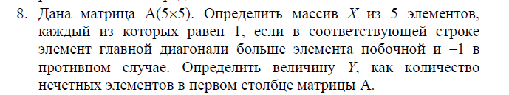

- Создал блок-схему (см. Рис.1 Рис.2 Рис.3 Рис.4 Рис.5 Рис.6 Рис.7 Рис.8):
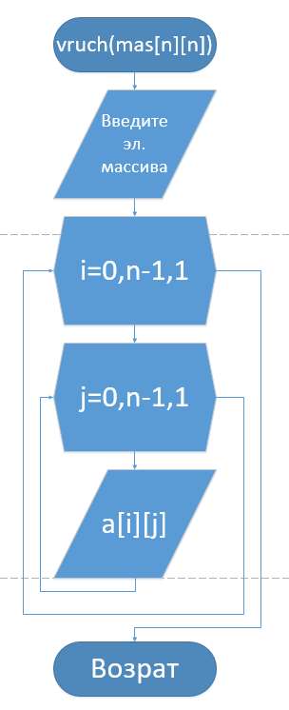
- Б-с функции заполнения матрицы вручную

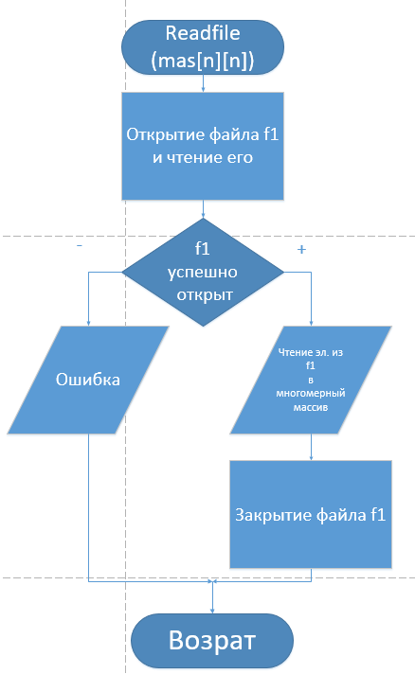

- Б-с функции заполнения матрицы из файла

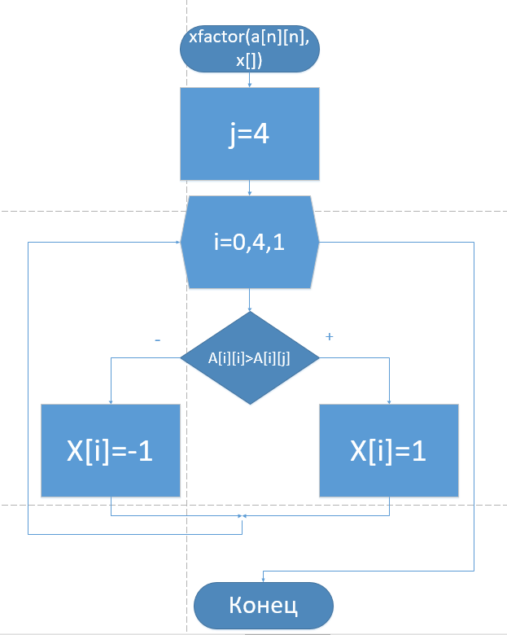

- Функция заполнения массива Х
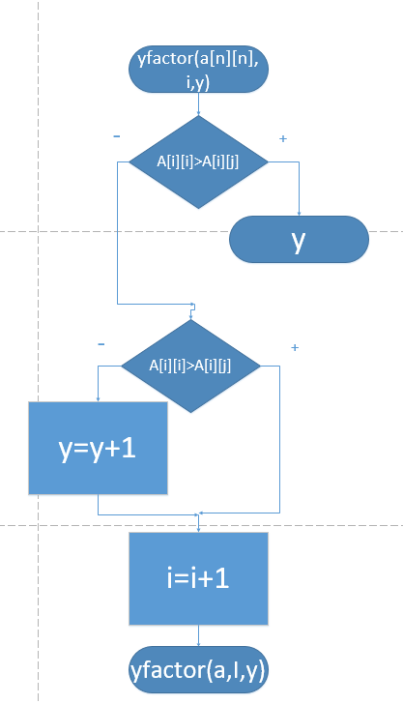
- Функция заполнения при помощи рекурсии Y

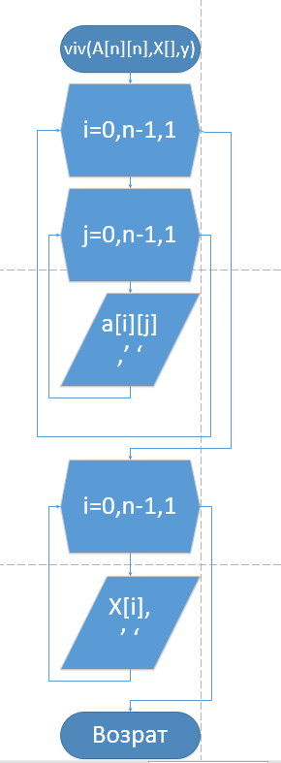
- Функция вывода массивов и эл. на экран
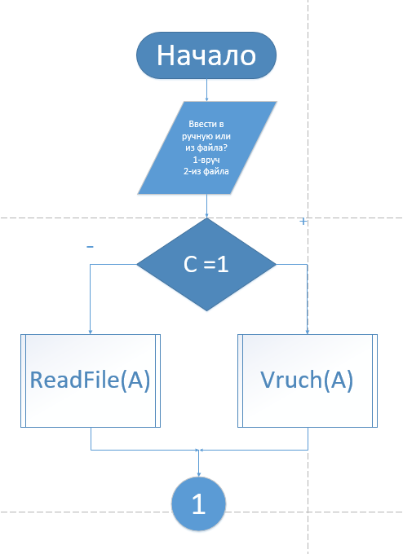

- Б-с основная №1
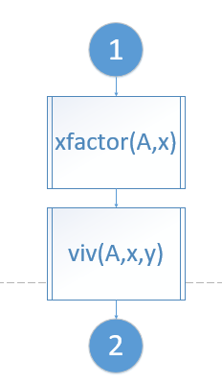

- Б-с основная №2

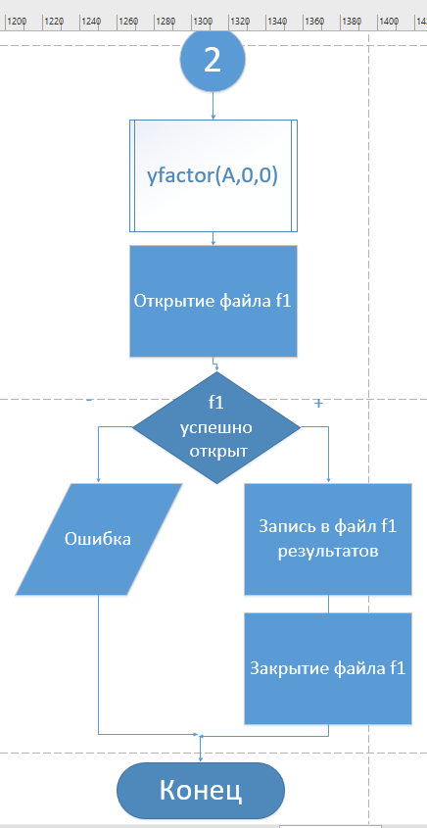
- Б-с основная №3

- Написал программу:

#include <iostream>
#include <clocale>
#include <math.h>
#include <stdlib.h>
#define n 5
using namespace std;

// Функция ручного ввода
void Vruch(int A[n][n]) {
cout << "Введите элементы массива:" << endl;
for (int i = 0; i < n; i++) {
for (int j = 0; j < n; j++) {
cin >> A[i][j];
}
}
}

//Чтение с файла

void ReadFile(int A[n][n]) {
FILE* fl;
fopen_s(&fl, "myFile.txt", "r");
if (fl)
{
for (int i = 0; i < n; i++)
for (int j = 0; j < n; j++)
fscanf_s(fl, "%d", &A[i][j]);
fclose(fl);
}
else cout << "Ошибка открытия файла. \n";
}

// Функция заполнения одномерного массива Х
void xfactor(int A[n][n], int X[]) {

int j = 4;

for (int i = 0; i < 5; i++) {
if (A[i][i] > A[i][j]) {
X[i] = 1;
}
else {
X[i] = -1;

}
}

}

int yfactor( int A[n][n], int i, int y ) {

if (i == 5) {
return y;
}

if ((A[i][0] % 2) == 0) {}
else {
y = y + 1;
}

i++;
return yfactor(A, i, y);
}

int main() {
setlocale(LC_CTYPE, "Russian");
int i, y, j, A[n][n], X[n];

cout << "Ввести элементы массива:\n Вручную(1)\n С файла(2)" << endl;
int c;
cin >> c;
// Выбор действия
switch (c) {
case 1: Vruch(A); break;

case 2: ReadFile(A); break;

default:
cout << "Такого выбора не было!" << endl; break;
}

xfactor(A, X);

for (int i = 0; i < n; i++) {
for (int j = 0; j < n; j++) {
cout << A[i][j] <<" ";
}
cout << endl;
}

cout << endl << "X:";

for (int i = 0; i < n; i++) {
cout << X[i]<< " ";
}
y = yfactor(A, 0, 0);
cout << endl << "Количество нечётных чисел в первом столбце Y= " << y << endl;

FILE* fl;
fopen_s(&fl, "output.txt", "w");
if (fl)
{
cout << "\n";
fprintf(fl, "Матрица A(5x5):\n");
for (i = 0; i < n; i++)
{
for (j = 0; j < n; j++)
fprintf(fl, "%3d", A[i][j]);
fprintf(fl, "\n");
}
fprintf(fl, "Маccив X:\n");
for (i = 0; i < n; i++)
fprintf(fl, "%3d", X[i]);
fprintf(fl, "\n");
fprintf(fl, "Количество нечётных чисел в первом столбце Y= ");
fprintf(fl, "%d", y);
fclose(fl);
}

return 0;
}

- Совершил проверку:

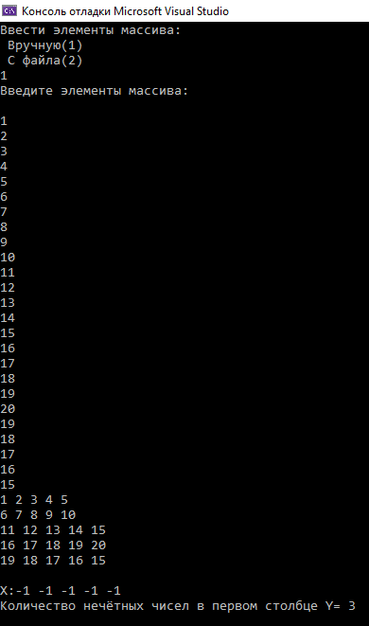
- Вручную

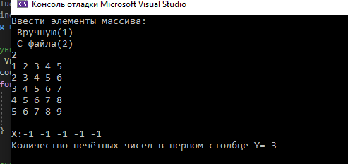
- С файла

Вывод: язык С/С++ очень удобен для работы с рекурсией и файлами так же позволяет работать с указателями.

